|  |  |
| --- | --- |
|  | **ООО «Турцентр-ЭКСПО» г. Белгород, ул. Щорса, 64 а, III этаж**  **Остановка ТРЦ «Сити Молл Белгородский»**  [**www.turcentr31.ru**](http://www.turcentr31.ru/) **т./ф: (4722) 28-90-40; тел: (4722) 28-90-45; +7-951-769-21-41** |

**«Дворцы и замки Белоруссии»**

**09.06.23-13.06.23 (2 дня/1 ночь)**

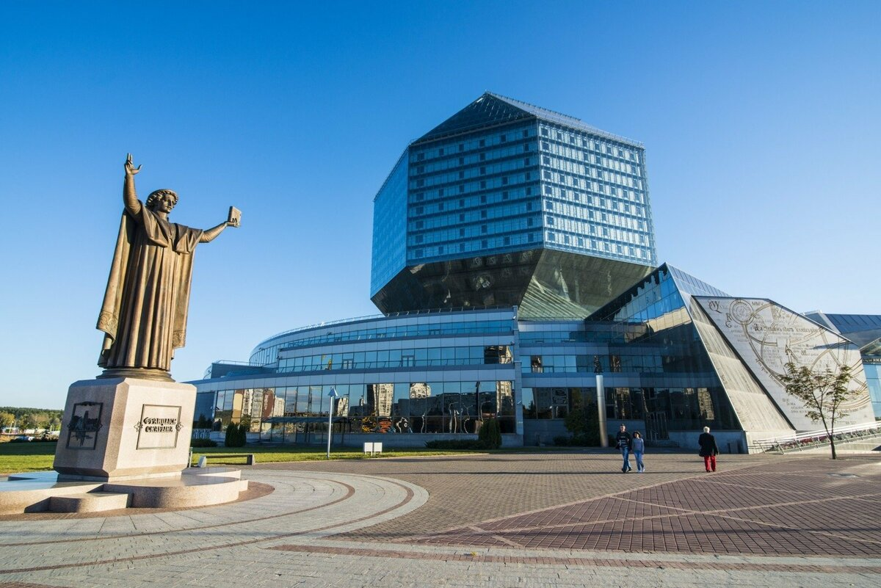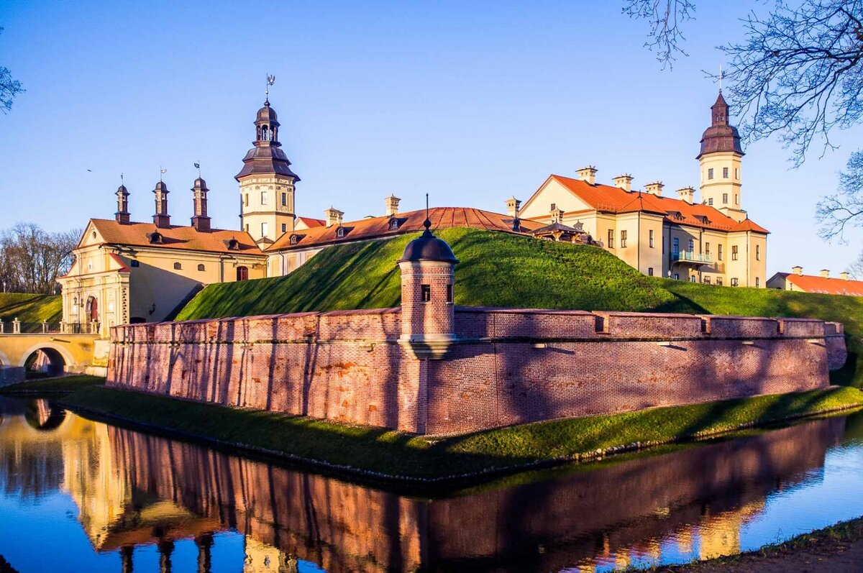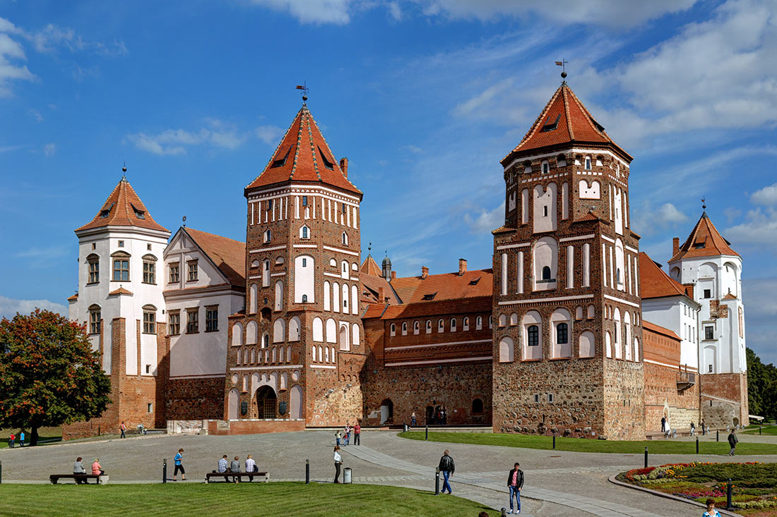

**09.16.23 г.**

Выезд из Белгорода в 18.00

**10.06.23 г.**

Прибытие утром в г. Гомель. Встреча с группой.

Обзорная автобусно- пешеходная экскурсия по Гомелю. За свою долгую историю, а городу более чем 870 лет, Гомель успел собрать под своей сенью множество интересных артефактов культурного и исторического значения.

Посещаем такие объекты, **как дворец Румянцевых-Паскевичей**, домик-ампир (охотничий домик), усыпальницу князей, Дом-Коммуну и др.

Размещение в гостинице. Свободное время. Ночлег.

**11.06.23 г.**

Прибытие утром **в г. Минск**. Встреча группы на ж/д вокзале. Обзорная экскурсия по г. Минску – первое упоминание о котором, датируется 3 мартом 1067 года в связи с кровавой битвой на реке Немиге. Пешеходная прогулка по наиболее старой части города – Раковскому и Троицкому предместьям (православный Свято – Духов кафедральный собор и католический кафедральный собор Пресвятой Девы Марии), Острову Слез. Поездка в Мемориальный комплекс «Хатынь». Возвращение в Минск. Размещение в гостинице. Свободное время. Ночлег.

**12.06.23 г.**

**Завтрак.** Выселение из гостиницы. Выезд на экскурсию **«Архитектурные памятники Мира и Несвижа»** с внешним осмотром Мирского (замковая башня, усыпальница князей Святополк-Мирских) и посещением Несвижского замков (XVI в. Дворцово – парковый комплекс, Фарный костел, ратуша, Слуцкая Брама). Возвращение домой.  
**13.06.23 г.**

Раннее прибытие в г.Белгород.

**В стоимость входит:** автобусный проезд – Белгород – Белоруссия – Белгород, экскурсионное обслуживание по маршруту, 1 ночлег в г.Гомель, 1 ночлег в Минске – номера с удобствами на 2 комнаты 2+2, входные билеты в Мир, Несвиж, 3 завтрака

**Дополнительно можно заказать обеды** - 600 руб.

**Стоимость: *взрослый –* 15 100р. (при группе 40 чел)  
*Доплата за 1-но местный номер******–* 2 500р.**

***Хочешь классно отдохнуть - отправляйся с нами в путь !!!!***